UPRAVLJANJE SOFTVERSKIM PROJEKTIMA

Korisničko uputstvo

Verzija 1.0

Pregled izmena

Datum | Verzija | Opis | Autori
01.jun.2021 | 1.0 | Finalna verzija | Minela Ganovic, Dinela Ganovic

Sadržaj
1 Uvod 4
1.1 Sitemski zahtevi 4
2 Pokretanje aplikacije 4
3 Opis korisničkog okruženja 7
3.1 Prijavljivanje na sistem 7
3.2 Registracija korisnika 8
3.3 Prozor Add Costs 9
3.4 Prozor About me 13
3.5 Prozor Statistics 15
3.6 Pretraga po kategoriji i datumu 16
4 Kontakt 18
5 . Aktivnost na radu dokumenta 18

Korisničko uputstvo za COSTAPP 

Logo COSTAPP 1.0 aplikacije razvijene od stane TAMAD Team

Uvod
COSTAPP web aplikacija temelji se na primeni modernih tehnologija za izradu kvalitetnih, grafički privlačnih Inernet stranica koje su ujedno i jednostavne za korišćenje za sve korisnike. Aplikacija se sastoji od naslovne stranice, odvojene stranice za registraciju ili prijavu korisnika, odvojene stranice za prikaz profila korisnika, kao i od odvojene stranice koja služi kao kontrolna ploča gde se prikazuju podaci o potrošnji, grafikoni potrošnje, unose novi zapisi, nove kategorije, brišu ili izmenjuju postojeći zapisi ili kategorije.

Sitemski zahtevi
Klijentski deo sistema treba da ima mogućnost izvršavanja na bilo kom PC računaru sa minimum Pentium IV procesorom i 1GB RAM memorije. COSTAPP aplikacija je web aplikacija.

Pokretanje aplikacije

Rezultat pokretanja aplikacije se vidi na slici 2.



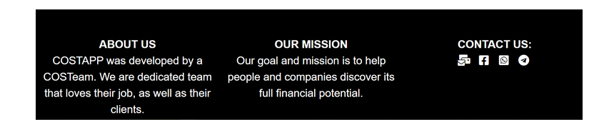
Slika 2 - Izgled startovane COSTAPP aplikacije za računare
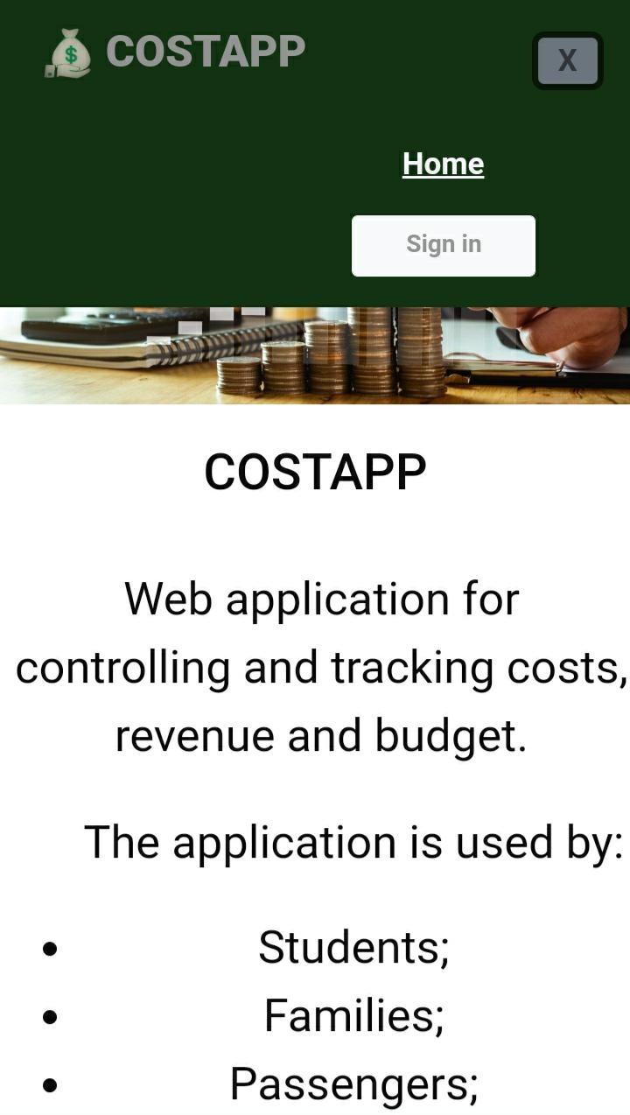

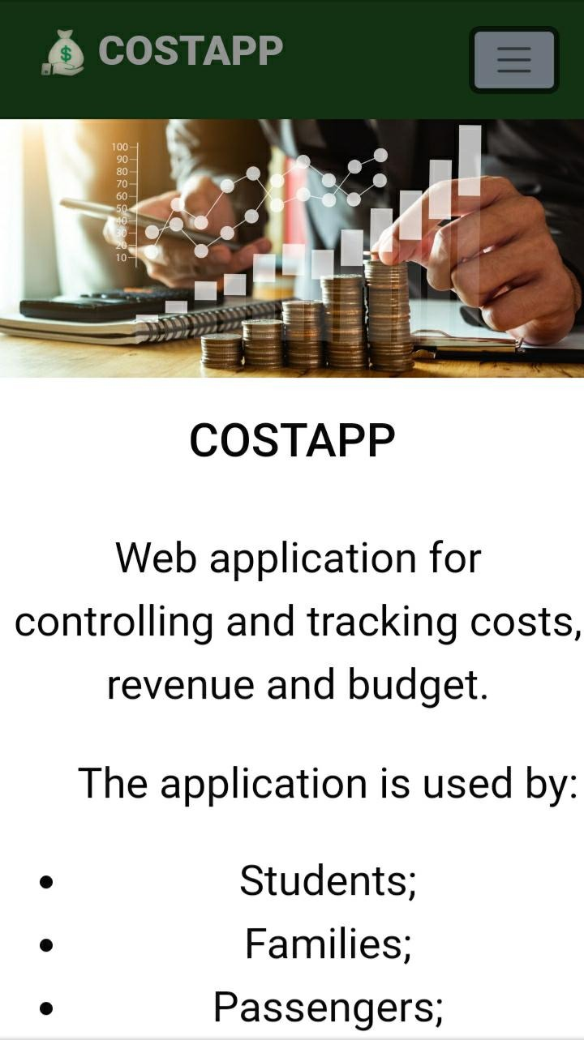

Slika 3 - Izgled startovane COSTAPP aplikacije za mobilne telefone

Opis korisničkog okruženja

Prijavljivanje na sistem
Pri odabiru korisnika ADMINISTRATOR otvara se prozor u kome se može ulogovati unošenjem lozinke. „KORISNIKU(Posetilac)“ koja omogućava prelazak na glavni prozor za registraciju korisnika “Create Account” (Slika 3)

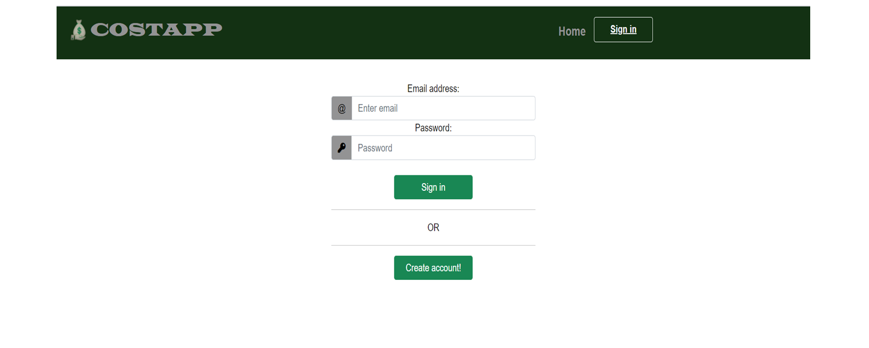

Slika 4 – Prozor za prijavljivanje na računaru

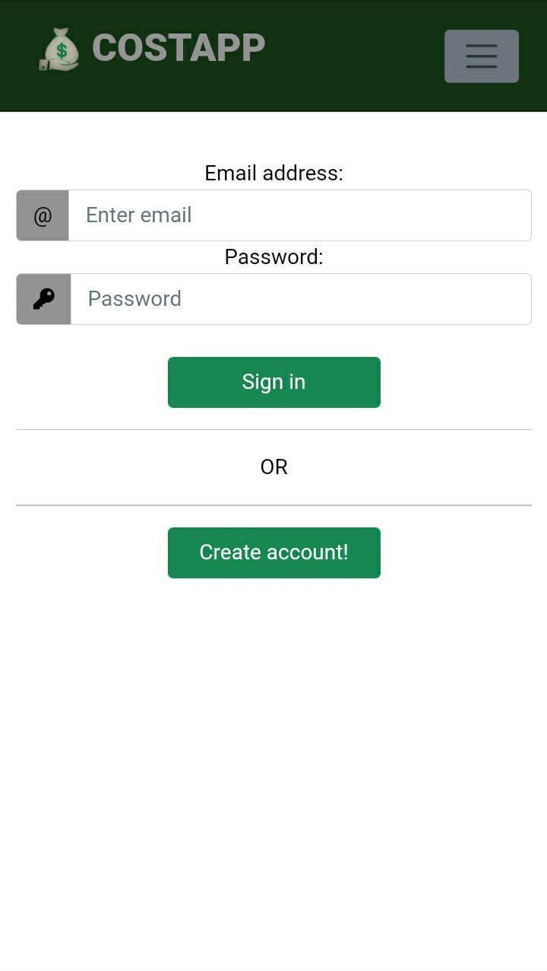
Slika 5 – Prozor za prijavljivanje na mobilnom telefonu

Registracija korisnika

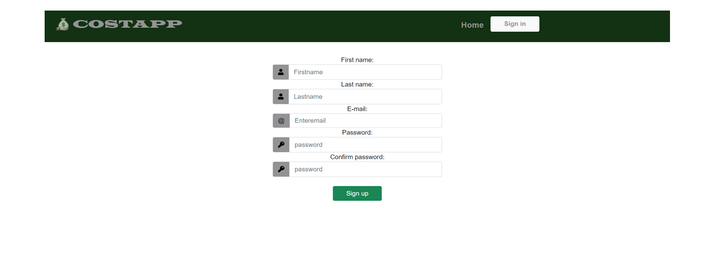
Slika 6. Izgled polja za registraciju korisnika na računaru
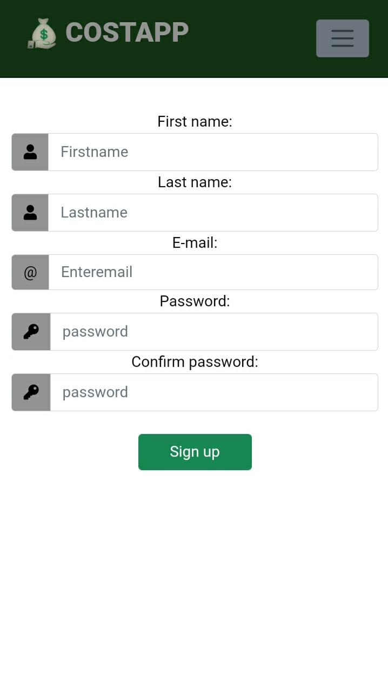 Slika 7. Izgled polja za registraciju korisnika na telefonu

Prozor Add Costs
Nakon unošenja lozinke otvara se prozor ADD COST, sadrži tabelu u kojoj se dodaju troškovi, svaki zapis o trošku sadrži 6 polja, sadrži i dva dugmeta(sačuvaj unete podatke, i dodaj novi trošak)...(Slika 5).
I korisnik i administrator pristupaju ovoj stranici ,nakon logovanja..

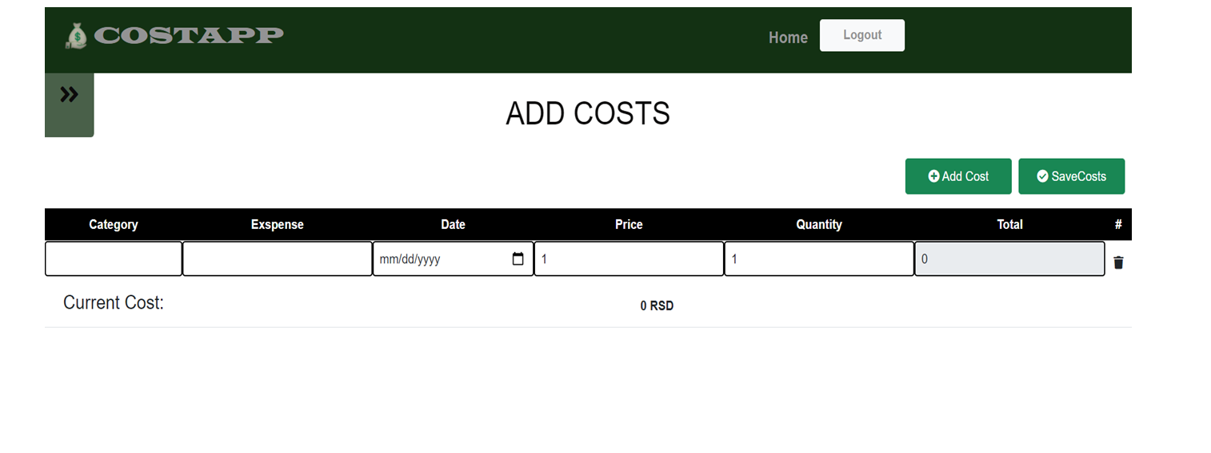

Slika 8 – Add Cost – glavni prozor aplikacije na računaru

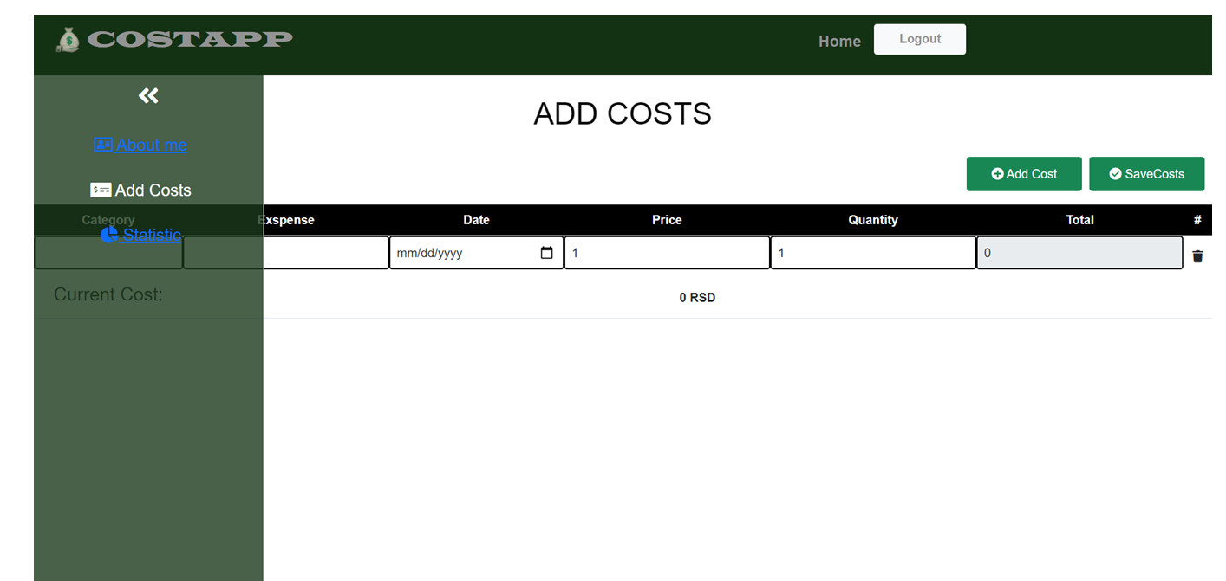
Slika 9. Glavni prozor aplikacije sa klikom na dugme “>>” za padajući meni na raćunaru

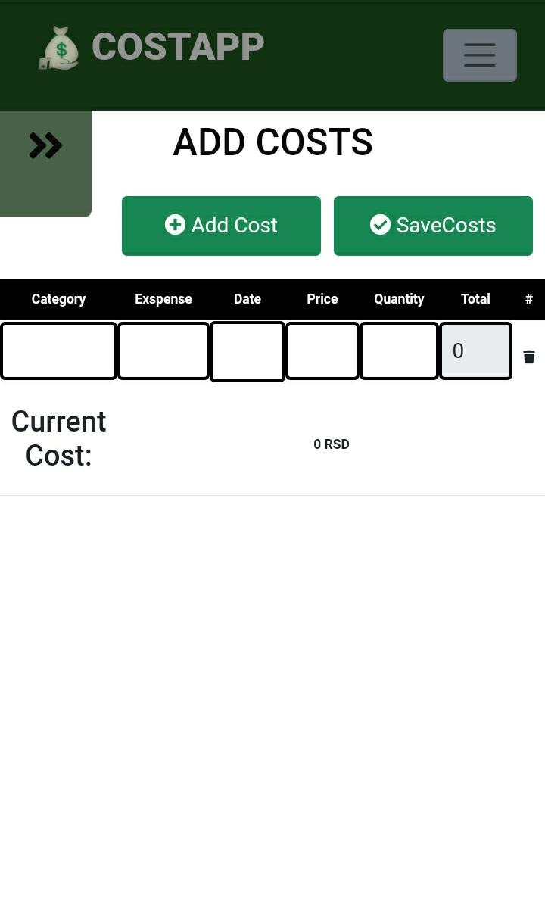

Slika 10 – Add Cost – glavni prozor aplikacije na telefonu

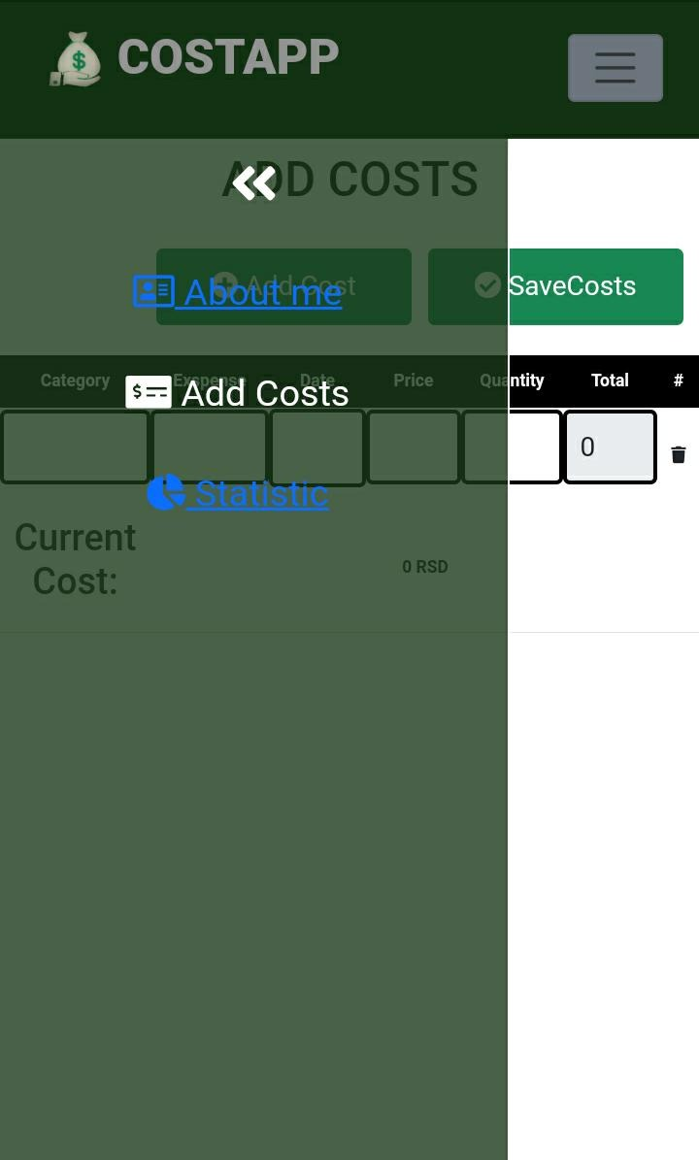

Slika 11. Padajući meni za mobilne telefone

Prozor About me
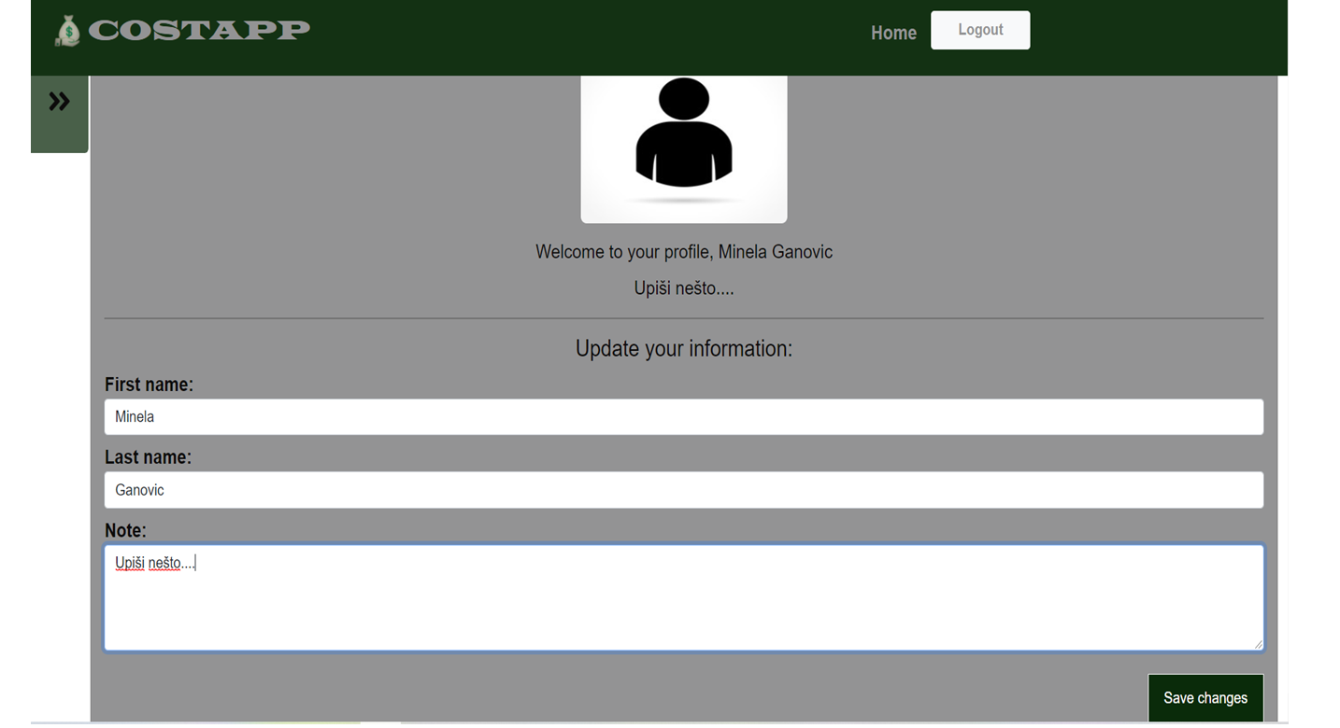

Slika 12– About me na računaru

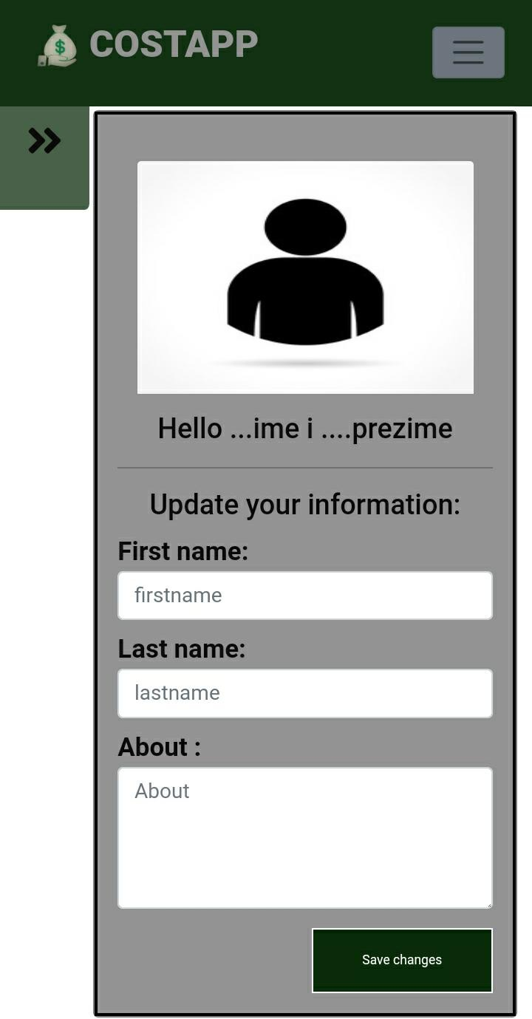

Slika 13– About me na mobilnom telefonu

Prozor Statistics
Opcija Izmena sadržaja je dostupna samo korisniku ADMINISTRATOR, dok posetiocima-korisnicima nije vidljiva.(Slika 8).
U prozoru Statistic se nalazi tabela sa cenama troškovima sortiranim po kategorijama troškova i datumima u odredjenom periodu koje Administrator odabere. Klikom na opciju Apply prikazuje se tabela.( Slika 9).

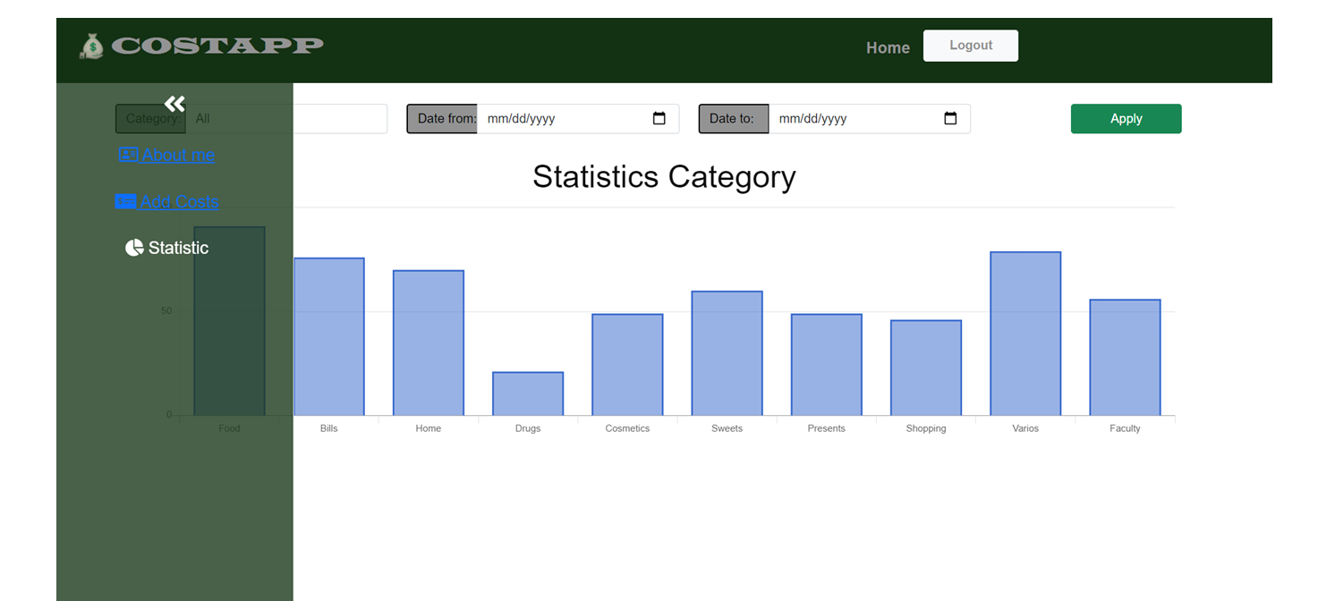

Slika 14– Prikaz proza za pregled statistike

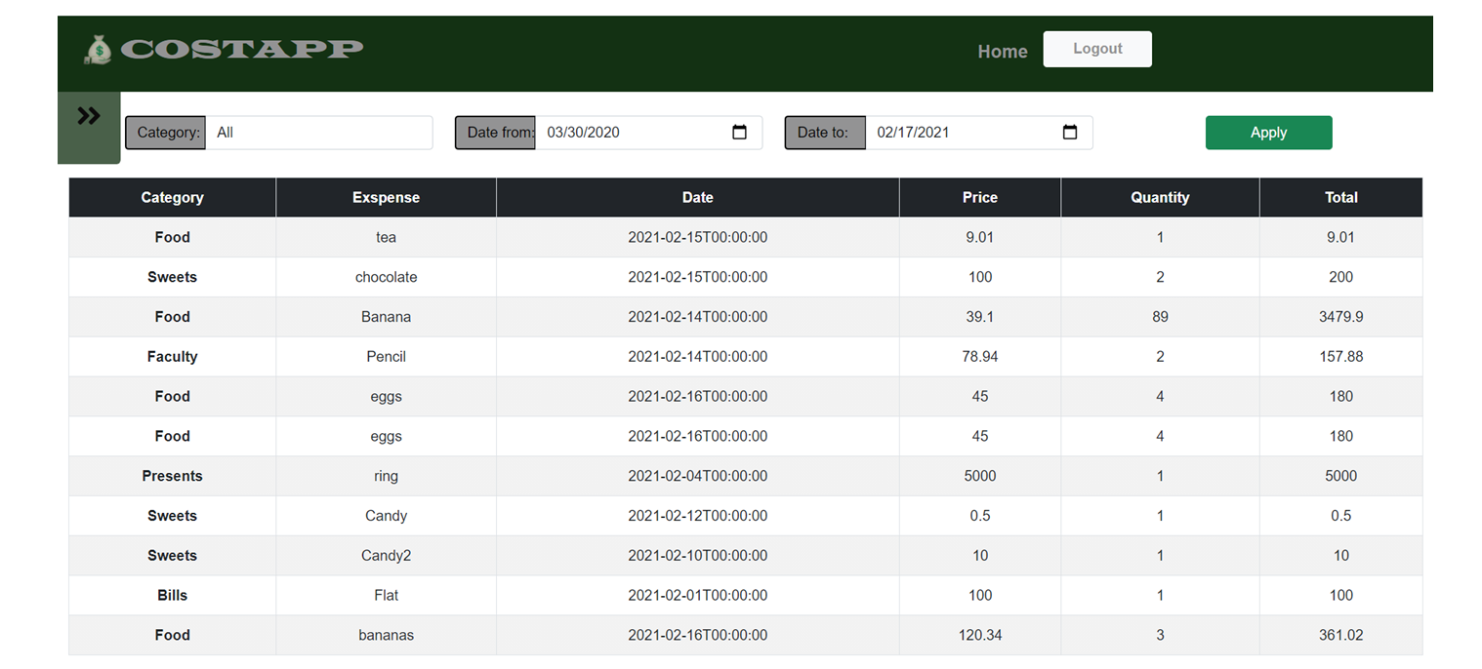 Slika 15. Izgled prikaza tabele

Pretraga po kategoriji i datumu
Administrator imaju mogućnost pretraživanja kategorija unošenjem kategorije i datuma od, do nekog vremenskog perioda.(Sliks 10, 11,12).

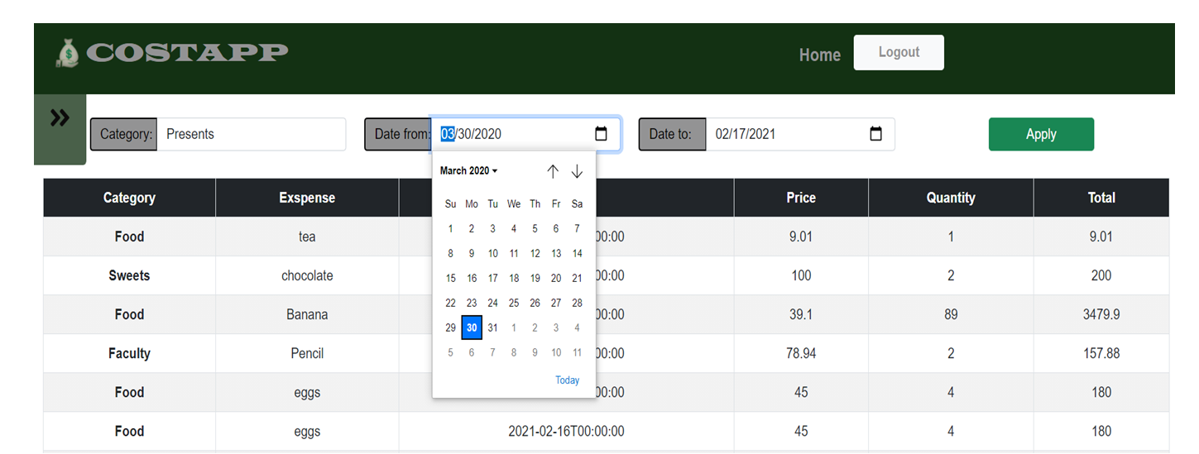

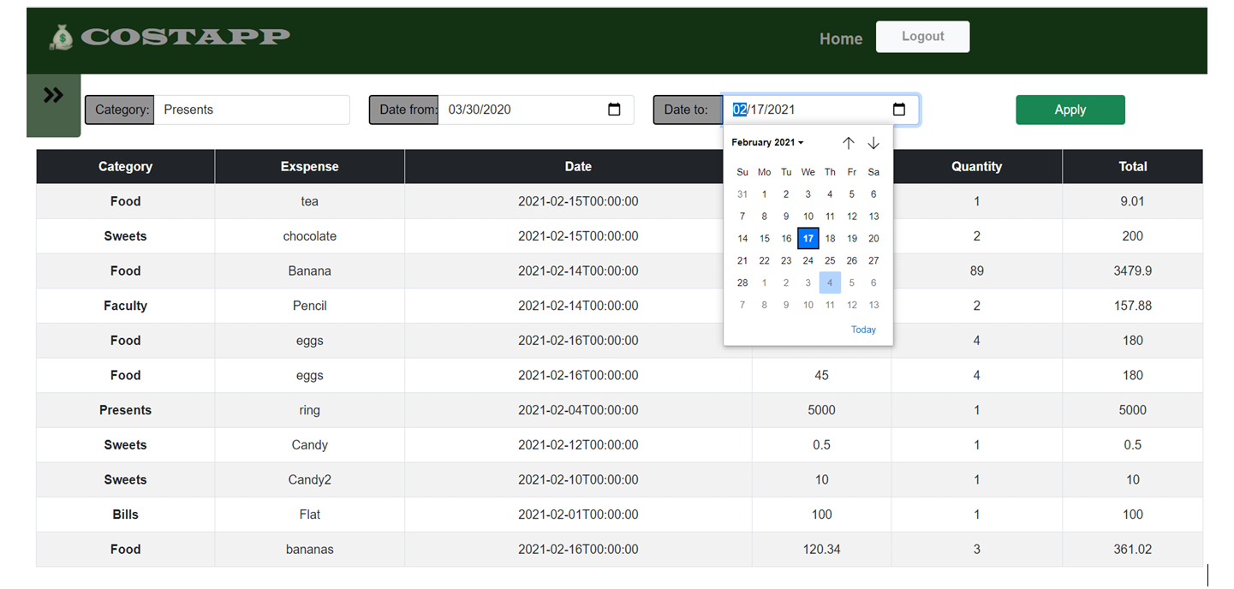

Slika 16.Pretraga po datumima
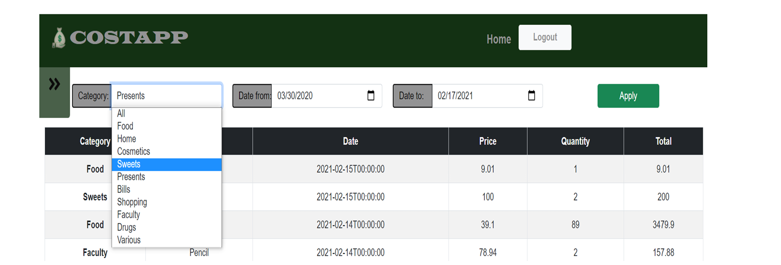
Slika 17.Pretraga po kategorijama

Kontakt

Ovu aplikaciju - projekat je razvijen uz saradnju i organizaciji od strane TAMAD Team :

- Minela Ganovic
- Dinela Ganović
- Temina Nicević
- Ajša Alibašić
- Aylin Gusinac

. Aktivnost na radu dokumenta

Dokument je odradila Minela Ganović.

Komentare dale članovi tima:
- Dinela Ganović
- Temina Nicević
- Ajša Alibašić
- Aylin Gusinac

